경석 서버(2015/10/2 부터 오픈!)

tomcat8 web page:

FTP server: ftp://210.107.197.133:21 (ID//PW: secure01 // 1 , secure02 // 1 )

DB 웹접속 : 210.107.197.133/myadmin/ (root, root)

-10/5

페이지 통일 작업 일단 완료. 생각보다 오래걸렸네요(경석)

index.jsp <http://210.107.197.133:8080/secure/>

메인페이지

상단 배너클릭시 현 페이지로 이동

학번/비밀번호 공란시 메시지 출력됨.

ID/PW잘못입력시 ID또는 PW가 잘못입력되었다고 메시지 출력

(아직 JDBC? 좀 봐야할듯)

로그인버튼 입력시 로그인 과정(구현중: logOut.jsp, loginProcess.jsp)

회원가입버튼 입력시 register_notice.jsp로 이동

로그인 실패시 다시 현재페이지로 이동

로그인 성공시

로그아웃 // 회원정보관리 // 과제관리 메뉴 나오도록(구현중)

register_notice.jsp <http://210.107.197.133:8080/secure/register_notice.jsp>

약관 동의 페이지

일단은 체크표시 없이도 확인 누르면 register_form.jsp로 이동

register_form.jsp <http://210.107.197.133:8080/secure/register_form.jsp>

회원가입폼

은상이형이 만드신 비밀번호 수정폼은 일단 필요가 없을것같아서 뺐어요~

user_info.jsp <http://210.107.197.133:8080/secure/user_info.jsp>

사용자 권한변경 페이지-> 관리자에게만 보이면 될듯.

교수나 학생인 경우에는 본인 정보 수정할 수 있도록 하면 될듯?

assignment_info.jsp <http://210.107.197.133:8080/secure/assignment_info.jsp>

학생: 제출한 목록을 보거나, 새로 제출하도록 글쓰기/수정 메뉴 있음

교수: 삭제권한까지 가능하도록

write_board.jsp <http://210.107.197.133:8080/secure/write_board.jsp>

게시글 작성 페이지. 아직 구현안됨. 틀만 넣어둠

check_grade_student.jsp <http://210.107.197.133:8080/secure/check_grade_student.jsp>

학생이 점수 확인하는 페이지

check_grade_professor.jsp <http://210.107.197.133:8080/secure/check_grade_professor.jsp>

교수가 점수 부여하는 페이지

style.css 테이블 스타일 적용한 css파일

/image image파일은 한데 모아두었음

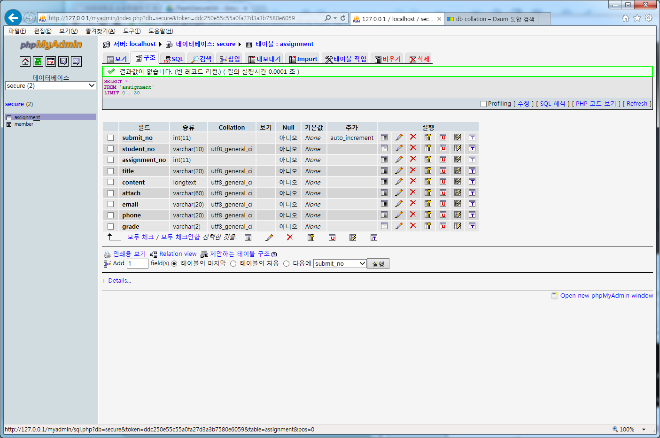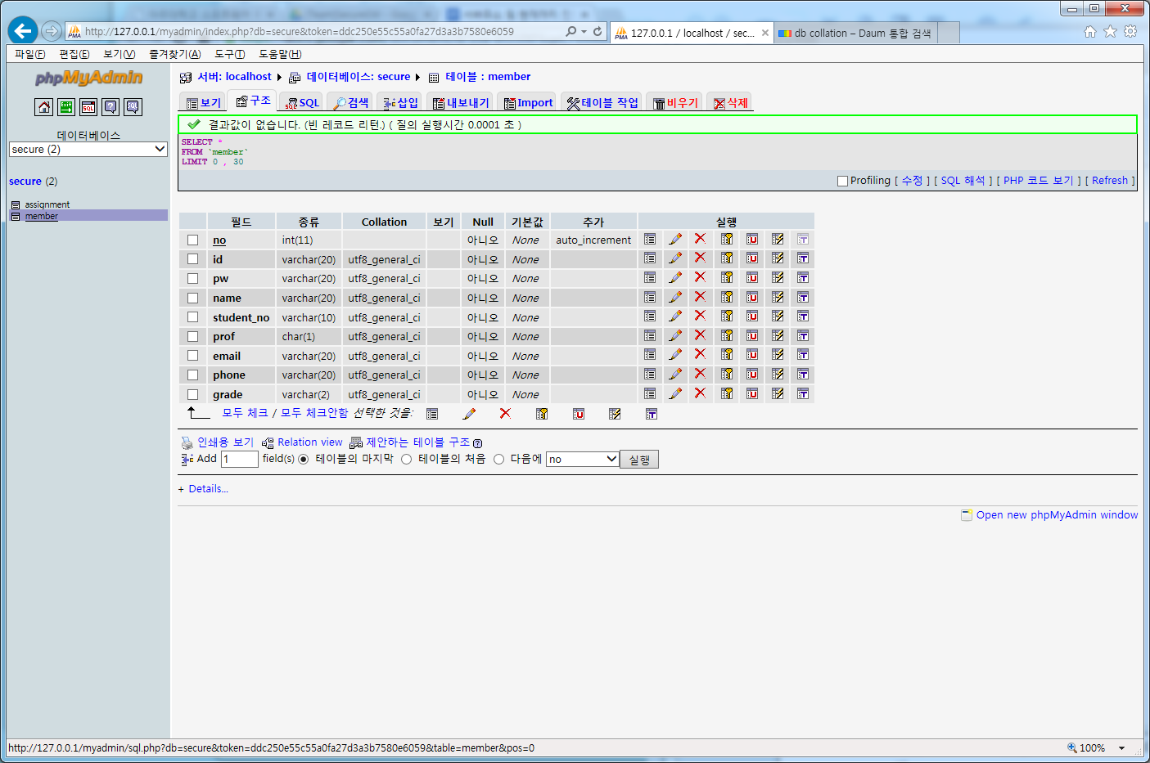

일단 명기꺼 참고해서 DB시험삼아 구축완료

mysql port: 3306 id, pw: root

수정이나 추가 필요한 DB 있으면 말씀해주세요~

할일: 은상이형이 작성한 프로세스에따라 페이지 이름 수정(나중에)

회원가입(registerProcess.jsp)

form태그 내의 name으로 내용 읽어옴

<input name=”xxx”> ..

나중에 DB에 저장 혹은

회원가입 form에서 입력받는 내용의 name값

<input> name=" "

|  |  |  |
| --- | --- | --- |
|  | input의 name | db의 column명 |
| 순번 | 없음(db에서 자동으로 순차적으로 저장됨) | no |
| 아이디 | id | id |
| 비밀번호 | mem_pass  확인: mem_passChk | pw |
| 이름 | mem_name | name |
| 학번 | mem_number | student_no |
| 교수인지여부 | 없음(db에서 기본n으로저장됨) | prof |
| 이메일 | mem_email | email |
| 휴대폰번호 | mem_phone01, mem_phone02, mem_phone03  각각 | phone |
| 학점 |  | grade |

한글깨짐현상 조치

jsp 상단에 아래와 같은 코드 붙여놓음

<%request.setCharacterEncoding("UTF-8");%>

servers.xml의 connector port“8080, 8009” ~~ 옵션 뒤에 URIEncoding="utf-8" 붙여줌.

Connection con = DriverManager.getConnection("jdbc:mysql://localhost:3306/secure?useUnicode=true&characterEncoding=UTF-8",// secure? 이후 문장은 한글 깨짐현상으로 추가(양)

"root", "root");

로그인(세션방식: 서버측에 정보 저장) //쿠키방식은 클라이언트측에 저장하여 보안상취약

index.jsp -> login.jsp

(로그인 체크)

아이디/비밀번호 칸이 입력되지 않은 경우 메시지박스 출력(아이디 또는 비밀번호 출력되지않았다는 메시지)

로그인이 된 경우: 로그인되고 아이디 출력됨. 로그아웃, 회원정보관리, 학점정보관리 인풋박스 뜸.

index.jsp -> logout.jsp

로그아웃: 구현됨(세션정보 삭제)

10/12

사이트맵 업데이트

사이트맵에 맞추어 각 페이지 이름 변경

10/13

terms.jsp

약관을 모두 체크해야만 가입 페이지(join_form.jsp)로 넘어감

소스보기에서 스크립트가 보임

join_form.jsp: 회원가입시 한칸이라도 비어있을 경우 체크 구현

비밀번호!=비밀번호체크 다른경우 체크 구현

회원가입완료시 “회원가입이 완료되었습니다” 메시지 출력이후 “확인”시 index.jsp로 이동

To-do: 회원가입. 한칸이라도 비어있을 경우 체크

교수님 이름이랑 사람수 DB에서 받아와서 뿌려주기.

grading 작업: 콤보박스 후 저장(쿼리)

각 페이지 레이아웃 통일(마지막에)

세션정보 아이디 외에 학번 이름 교수여부 등 여러개 가져오기

비밀번호 저장-일단 그냥 텍스트로 저장 -> 암호화 합시다

SQL injection 시도 성공(로그인창)

아이디 아무거나 입력(ex; admin)

비밀번호에

' or 1=1 --'

' or 1=1 #' 이거 중에 입력하면 로그인됨 → 나중에 방어해야하겠네요~~

**10/26** : index.jsp 이미지 사이즈 줄임 width=800

회원정보 변경

1. index.jsp에서 회원정보관리 -> member_manage.jsp연결되어
2. 현재 session의 “prof” 체크하여 “a”(admin)일 경우 전체 회원 관리로 리다이렉트
   1. member_admin.jsp
   2. 멤버 리스트까지만 되어있고, 교수 등록/해제 구현해야함
3. “y”(교수)나 “n”(학생)은 본인 정보관리로 리다이렉트
   1. member_modify.jsp
   2. 현재 변경되어서는 안되는 id, 이름, 학번은 비활성화 (해야함)
   3. 변경 가능한 필드만 활성화(비밀번호, 이메일, 전화번호)하여 적용(해야함)

**1027** : board_list.jsp에서 과제 리스트 출력

과제 이름 클릭하면 board_read.jsp로 페이지 이동

board_read.jsp에서는 과제 내용 출력

학생인지 교수인지에 따라서 차이

학생일 때 파일 첨부 가능 제출(제출되어 있을 시 삭제 추가?) 취소

파일 첨부 창 구현// 디비에 저장 미구현

교수일 때 제출 목록 수정 버튼 (돌아가기 버튼 추가?)

제출 목록 클릭시 grading.jsp로 페이지 이동

해당하는 과제넘버의 학생들 제출 내용 뜸

파일 다운로드//점수 부여 구현 중

디비에서 가져오는 부분 구현

추가적으로 assignment table에도 교수인지 학생인지 구별하는 컬럼 추가해야함

제출 목록에서 학생과 해당 assignment의 내용만 가져와야함

prof 컬럼 a y n (prof)

제출 유무 컬럼(submit_yesno)

(done-양: 아래그림참조)

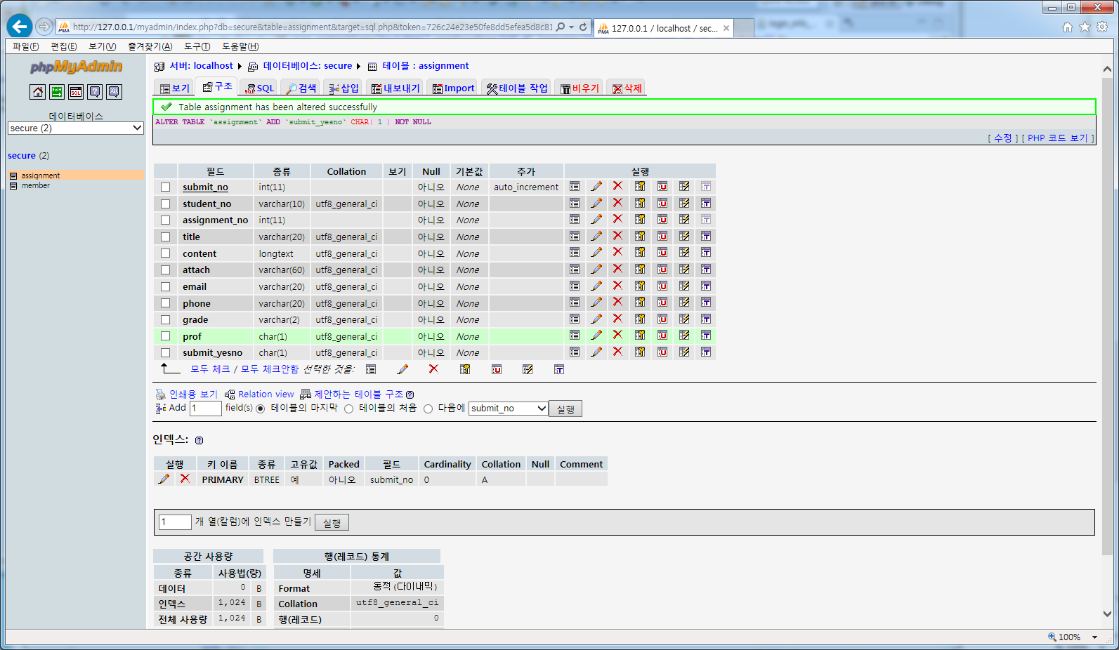

<양>

상단 UI를 조금 수정할 예정입니다. 이미 구현은 해두었으나 다른 페이지들 만들어지면 한번에 반영하도록 할게요

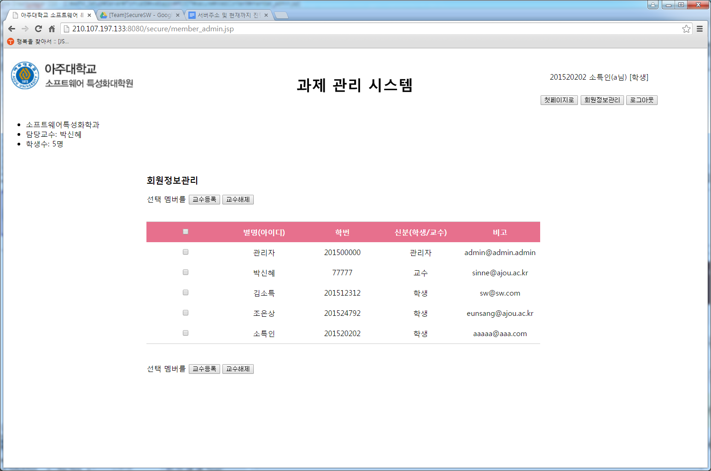

로그인 정보가 있어야 할 것 같아서요

우측 위에 신분이 출력 되므로, 좌측에 원래 첫 줄에 위치하던 신분(학생/교수/관리자)은 삭제하겠습니다.

**1028** <은상>

회원정보관리 수정 완료

member_modify.jsp : 아이디, 성명, 학번은 수정 불가

비번, 이메일, 휴대폰만 수정 가능

[확인] 버튼 누르면

join_process.jsp에서 이전 페이지를 확인하여 이전 페이지가 “member_modify.jsp”이면 회원정보 관리를 아니면, 가입동작을 수행

(경석)회원정보 수정완료시 세션정보 다시 업데이트하도록 했어요~join_process.jsp에 코드좀 추가했어요~(은상) 고마워~~

<추가 할일>

1. member_admin.jsp에서 관리자 기능으로 <회원 삭제> 기능 필요 ?
2. member_admin.jsp에서 선택한 사람 교수 등록 기능 필요<**수정완료**>
3. member_admin.jsp 주소창에 칠 경우 관리자가 아닌 사람도 관리자 화면 볼 수 있으므로 세션 확인하여 막는 기능 추가 필요

(경석)

현재 날짜, 세션 정보로 받아옴(컬럼 추가: register_date, password_changed_date)(완료)

가입날짜, 비밀번호 수정날짜 가져옴(완료)

현재날짜-비밀번호 수정일 30일 이상이면 메시지 띄워줌

(비밀번호 변경해주세요->회원정보 수정으로 이동하게?)

이를 위하여 회원가입시, 현재 날짜=비밀번호변경날짜 자동 입력하고,(완료)

회원정보 수정시 비밀번호 변경날짜 현재 날짜로 수정하고, 세션정보 업데이트(완료)

비밀번호 수정한지 30일 지난 경우에 아래와 같은 알림창 띄워줌(완료)

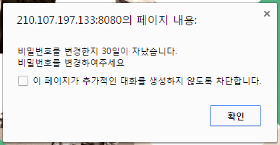

**1029**

<은상>

교수/학생 등록 및 해제 체크박스 방식에서 버튼 토글 방식으로 변경

modify_process.jsp에서 파라미터를 받아서 db에 등록

**여기서 보안강화기능으로 파라미터 감추기 기능 필요**

11월2일

현재 작동 안 되는 기능 정리

회원가입, 회원관리

~~-> 아이디 -> 중복체크<은상이형>~~

~~-> 각 field 별 유효성 체크<은상이형>~~

교수

~~-> 게시판 -> 과제등록시 과제목록에 글이 보이지 않음<명기>~~

~~-> 게시판 -> 내용수정시 수정 내용이 반영되지 않음<명기>~~

-> 게시판 -> 파일 업로드/다운로드<수훈>

-> ~~제출된 과제목록 : 점수 부여한 학생도 :”입력”하도록 나옴.~~

~~점수 부여한 학생의 경우, 입력버튼 옆에 점수가 나와서 입력한지 알도록 하는것이..<경석>~~ 완료 [학점입력시 학점 입력 취소하는거 추가. 학점 수정/입력가능하도록 하고 점수 보여주는 컬럼 추가.]

학생

~~게시판 -> 과제 내용의 작성일이 처음에 NULL로 뜨고,~~

~~이후에는 현재 날짜로 나타남 <경석>~~ 완료

~~게시판 -> 과제 수정시 반영 안됨.<명기>~~

~~게시판 -> 과제 제출시 업로드한 파일 안보임<경석>~~ 파일 컬럼 추가하여 파일명 표시(교수일때도)

게시판 -> 파일 업로드/다운로드<수훈>

11월10일 화요일 전까지 완성시키기

1108 - 이수훈

글쓰기 기능 완료 -기존의 글쓰기 버튼 누르면 FTP ERROR 뜨는 문제 해결

upload.jsp 대대적인 개편 is_write =0 ( 글쓰기 모드) is_write=1(글 수정 모드) 에 따라 DB 쿼리 동작 및 FTP 파일 추가 동작 다르게함.

board_modify.jsp에서 글을 수정하고 나서 적용되지 않는 문제 해결

남아있는 문제

FTP의 파일 명 및 폴더를 어떤 경로로 저장할 것인지에 따라 grade.jsp의 첨부파일 출력 및 다운로드 기능 영향 끼침 이를 11월 9일에 협의해서 구현할 예정

1109

조은상

~~-> 아이디 -> 중복체크 적용(join_IDcheck.jsp에서 DB연결 중복확인 수행)~~

~~-> 각 field 별 유효성 체크 적용~~

var reg_id = /^[a-z0-9_]{5,15}$/; //아이디: 5~15자 영문소문자, 숫자, 특수문자 _ 사용가능

var reg_pw = /^(?=.*[a-zA-Z])(?=.*[!@#$%^*+=-]|.*[0-9]).{5,20}$/; //비밀번호: 5~20자 영문대소문자, 숫자, 특수문자 혼합하여 사용

var reg_number = /^[0-9]{4,10}$/; //학번: 숫자 4~10자 사용가능.

var reg_email = /^[0-9a-zA-Z_\-]+@[0-9a-zA-Z_-]+(\.[0-9a-zA-Z_\-]+)*$/; //이메일: 유효한 이메일주소를 넣어주세요.

var reg_phone = /^\d{2,3}\-\d{3,4}\-\d{4}$/; //전화번호: 유효한 전화번호를 넣어주세요.

가입 확인 완료

------------ 11월 10일 2시 미팅결과 - 혜선작성

* 다음미팅 : 11월 17일 오후2시
* Secure 발표 : 12월 11일
* 11월 17일까지 그동안의 소스와 문서 제출

**업무분담표 (화이팅!!)**

|  |  |
| --- | --- |
| 이름 | Task |
| 수훈 | * 게시판에 script 실행 되지 않도록… * 파일 업로드 시 파일형식 제한 |
| 양갱 | * Session 관련 ( 동시접속 금지, Browser 닫을때 로그아웃, 세션시간제한) * 오류 page -> redirection |
| 은상 | * 로그인 page => SQL 인젝션 적용 * 로그인 5회 잘못 입력 시 -> 이후 맞는 패스워드 입력해도 접근 막고, 관리자 연락처와 조치사항 창 나오도록. |
| 명기 | * DB 암호화 (싹~ 다) |
| 혜선 | * 직접주소 타이핑 시 접근하는 사이트 정리 |

1116 (은상)

DB에 fail_flag필드 추가

로그인 실패시 fail_flag 하나씩 증가

로그인시 fail_flag체크하여 5가 넘을시 아이디가 맞아도 로그인이 안됨

관리자에게 연락하라는 메시지 출력

SQL 인젝션 방지 로그인 아이디/비밀번호 유효한 문자만 받을수 있게 수정

login.jsp, index,jsp 수정

1123(은상)

로그인시 비밀번호 대문자 인식 못하던 문제 수정

1127(은상)

[join_form.jsp](http://210.107.197.133:8080/secure/join_form.jsp) : userid 세션 없고 , assignment_no없으면 index.jsp로 강제 리다이렉트

[save_grading.jsp](http://210.107.197.133:8080/secure/save_grading.jsp) : userid 세션 없고 , assignment_no없으면 index.jsp로 강제 리다이렉트

[sub_grading.jsp](http://210.107.197.133:8080/secure/sub_grading.jsp) : userid 세션 없고 , assignment_no없으면 index.jsp로 강제 리다이렉트

[write_index.jsp](http://210.107.197.133:8080/secure/write_index.jsp) : userid 세션 없고 , 관리자가 아니면 index.jsp로 강제 리다이렉트

**2015.11.27일 테스트 결과.**

1. 아이디, 패스워드 잘못된 입력이 여러 회가 있어도 아래와 같이 1회로 표시되며,

5넘게 틀려도 계속 아래 메시지만 나옴. => 그런데, 내가 입력한 아이디가 사실은 없는 아이디….

여기서 없는 아이디라고 할 경우, 아이디를 검색하는 도구가 될 수 있음.

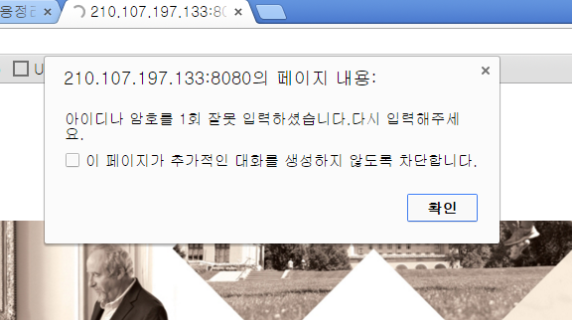

(2) 교수가 과제를 등록해도 게시판에 나오지 않아요 - 과제등록이 안 됨.

(3) 관리자 로그인

(3-1) 회원관리- 아래처럼 나와요.

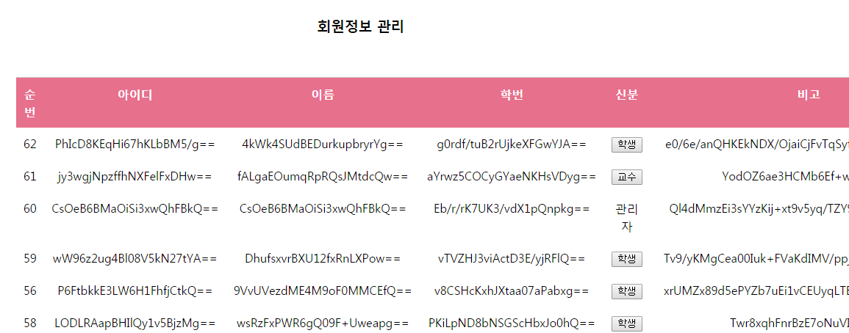

(3-2) 본인 정보 관리

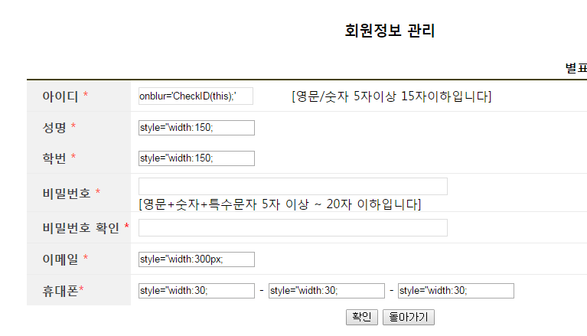

(3-3) 과제등록

관리자가 과제등록을 누르면 아래처럼 나와요…

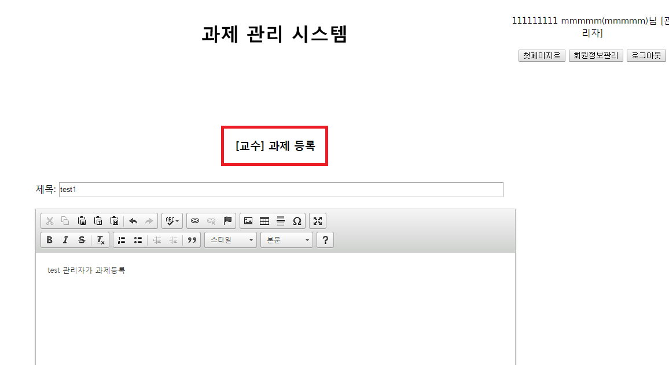

1201 [관리자] 비밀번호 리셋 기능 추가(?)

DB접속 비번은 관리자 DB생성해서 로그인 세션을 이용해 암호화한 DB에 접근하여 일반 DB접속 아이디 비번을 얻어옴(구현 안하고 말로함)

**2015.12.01일 테스트 결과.**

1. **“주소 직접 입력 통합 관리자 페이지 접속 차단” 기능관련하여**

<http://210.107.197.133:8080/secure/modify_process.jsp> 와 <http://210.107.197.133:8080/secure/member_admin.jsp> 주소 접속시 아래페이지 보임

http://210.107.197.133:8080/secure/member_admin.jsp

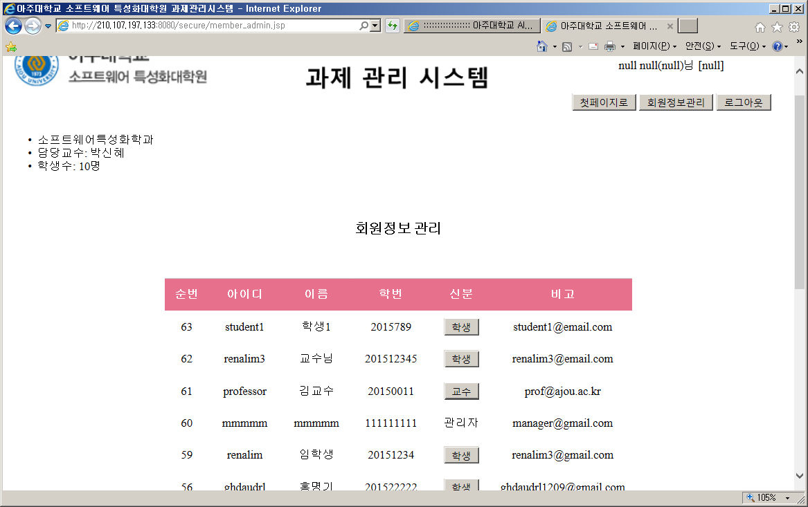

(2) <http://210.107.197.133:8080/secure/board_modify.jsp> 이 페이지 접속되요.

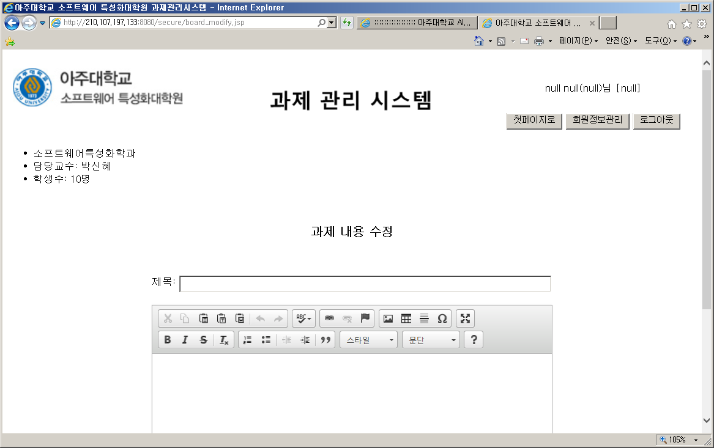

(3) 회원가입 약관 페이지 접속됨

